**PRÁCTICA 1: GIT - Creación y actualización de repositorios**

Desarrollo de Interfaces **- Stanislav Krastev 2º DAM –**

Ejercicio1 (git config)  
Configurar Git definiendo el nombre del usuario, el correo electrónico y activar el coloreado de la salida. Mostrar la configuración final.

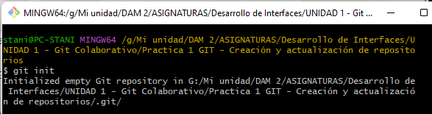

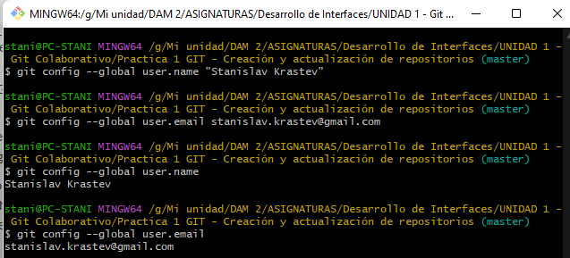



Ejercicio 2 (git init)  
Crear un repositorio nuevo con el nombre libro y mostrar su contenido.

$ git init "libro"

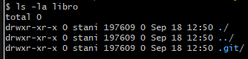

Ejercicio 3 (git add / git status)  
    Comprobar el estado del repositorio.

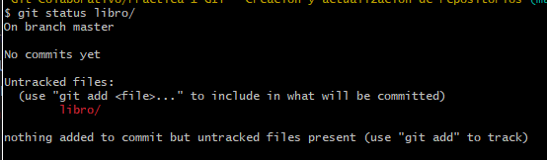

    **Crear un fichero indice.txt con el siguiente contenido:**  
        Capítulo 1: Introducción a Git  
        Capítulo 2: Flujo de trabajo básico  
        Capítulo 3: Repositorios remotos

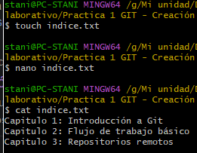

    Comprobar de nuevo el estado del repositorio.  
    Añadir el fichero a la zona de intercambio temporal.  
    Volver a comprobar una vez más el estado del repositorio.  
  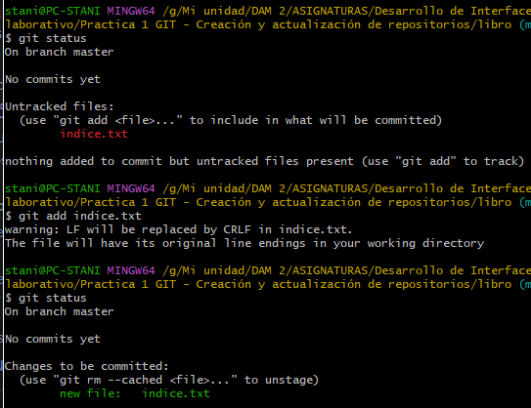

Ejercicio 4 (git commit)  
Realizar un commit de los últimos cambios con el mensaje “Añadido índice del libro.” y ver el estado del repositorio.

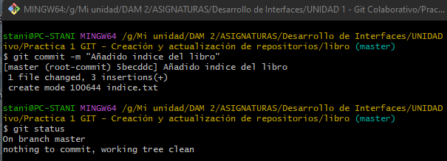

Ejercicio 5 (git diff)  
    Cambiar el fichero indice.txt para que contenga lo siguiente:  
        Capítulo 1: Introducción a Git  
        Capítulo 2: Flujo de trabajo básico  
        Capítulo 3: Gestión de ramas  
        Capítulo 4: Repositorios remotos  
    Mostrar los cambios con respecto a la última versión guardada en el repositorio.

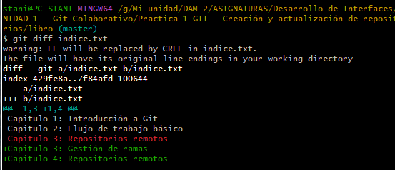

    Hacer un commit de los cambios con el mensaje “Añadido capítulo 3 sobre gestión de ramas”.

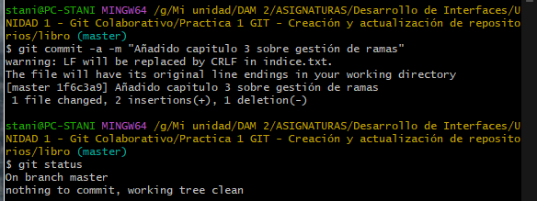

Ejercicio 6 (git show)  
    Mostrar los cambios de la última versión del repositorio con respecto a la anterior.

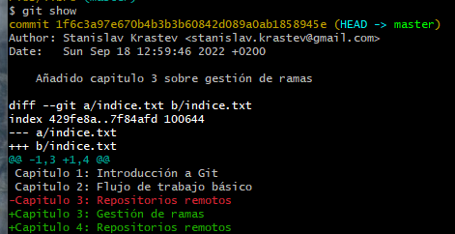

    Cambiar el mensaje del último commit por “Añadido capítulo 3 sobre gestión de ramas al índice.”

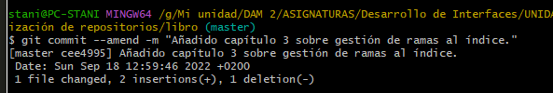

    Volver a mostrar los últimos cambios del repositorio.

